新 书 推 荐
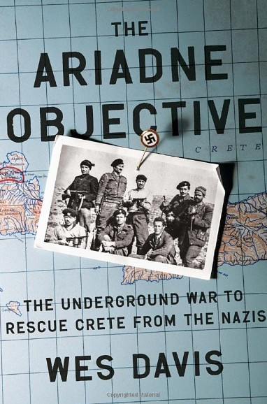
中文书名：《阿里阿德涅目标：从纳粹手上营救克里特岛的地下战争》
英文书名：The Ariadne Objective: The Underground War to Rescue Crete from the Nazis
作 者：Wes Davis
出 版 社：The Crown
代理公司：ANA/Nicole
页 数：352页
出版时间：2013年11月
代理地区：中国大陆
审读资料：电子稿
类 型：非小说

内容简介：

令人难以置信的内容，讲述二战间谍的真实故事。精彩再现帕特里克·雷·法默尔与约翰·潘多贝瑞如何拯救克里特岛，阻挠希特勒向东进军脚步。

在二战最萧瑟的几年里，世上仿佛再没有什么能阻挡德国人进军的脚步。希特勒将目标对准地中海上的克里特岛，准备将那里作为德国支配中东的理想根据地。然而德国司令部却没有相信那群看似站在他们这边的英国古怪情报员，反而在纳粹强权的阴影下，开始了鲁莽的破坏行动。

《阿里阿德涅目标》（The Ariadne Objective）从那些业余士兵——学者、考古学家、作家——的视角讲述了这段发生在克里特岛的传奇秘密战争。战争期间，由于其中一个人的提议，这些人做出了“希腊式犬儒主义抉择”，并因此在不知不觉成为了克里特岛上的间谍：帕特里克·雷·法默尔，拜伦风格代表，未来游记文学的杰出人物，十几岁时，周游欧洲的帕特里克亲眼目睹了希特勒政权了崛起；约翰·潘多贝瑞，神气活现的考古学家，脸上一只玻璃假眼，手里经常拿着一根藏刀棍杖，二战开始前，他曾是传说中的考古学家亚瑟·埃文斯在克诺索斯的助手；仙·菲尔丁，战争过后他曾创作了多部英译本作品，例如《桂河年夜桥》（Bridge over the River Kwai）与《人猿星球》（Planet of the Apes）；仙蒂·伦德尔，未来《泰晤士报》（Times）的伦敦记者，以乔装为傲的男人，经常在战斗过程中让自己看起来比当地的克里特登山员还要破烂凶猛。

这些英国绅士间谍深入被占领的克里特岛，与当地的克里特游击队员一起，凭借机智的计划破坏纳粹的军事演习，并通过高风险的大胆计谋绑架了岛上的德国司令官，为这场战斗划上完美的句号。在这部未曾披露过的二战惊险故事中，韦斯·戴维斯在战争最具异国风情的背景下，为读者创造了一个传奇组织下的天才群像。

作者简介：

韦斯·戴维斯（Wes Davis）曾在东克里特岛的卡维斯做过两年的发掘主任助理。那里距离二战时帕特里克·雷·法默尔跳伞登陆岛屿的地方非常近。工作前，戴维斯在普林斯顿大学拿到了英语文学博士学位，并在耶鲁大学担任过一段时间英语助教，还在哈佛大学出版社担任过《现代爱尔兰诗歌选集》（Anthology of Modern Irish Poetry）编辑。除此之外，他还曾在《纽约时报》（New York Times）、《华尔街日报》（Wall Street Journal）与《民族报》（The Nation）上发表过自己的作品。

谢谢您的阅读！
请将反馈信息发至：齐梦涵（Nicole Qi）
安德鲁·纳伯格联合国际有限公司北京代表处
北京市海淀区中关村大街甲59号中国人民大学文化大厦1705室
邮编：100872
电话：15810294174
传真：010-82504200
Email：Nicole@nurnberg.com.cn
网址：http://www.nurnberg.com.cn
微博：http://weibo.com/nurnberg
豆瓣小站：http://site.douban.com/110577/

